Kompot od jabuka

Prati korake i složi kompot od jabuka. Zamoli ukućane da ti pomognu.

- Operi jabuke, oguli ih i nareži na komadiće.
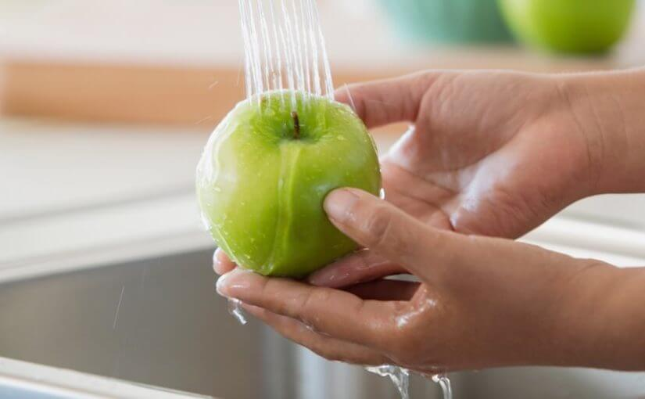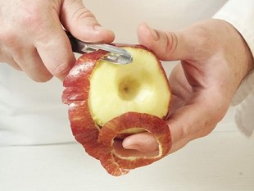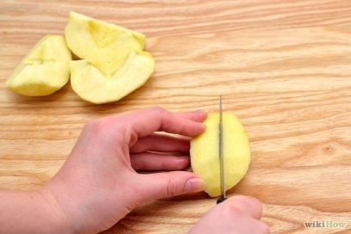

- Stavi jabuke u lonac i dodaj vodu. Stavi malo šećera. Po želji možes staviti i: vanilin šećer, limun narezan na kolutiće i cimet u kori.
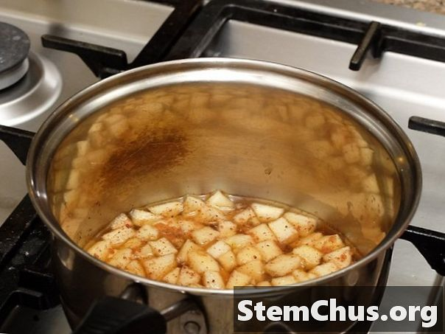

- Jabuke stavi kuhati. Kad voda počne vriti, jabuke kuhaj 10-15 minuta.
- Jabuke stavi u zdjelicu ili šalicu i posluži se zajedno s ukućanima. Dobar tek!

